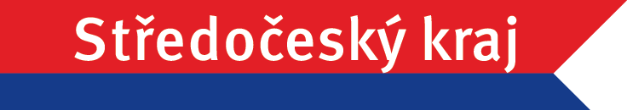

DĚTSKÝ DOMOV A MATEŘSKÁ ŠKOLA BEROUN, PŘÍSPĚVKOVÁ ORGANIZACE, SE SÍDLEM MLÁDEŽE 1102/8, BEROUN – MĚSTO, 266 01 BEROUN

IČ: 47511753
Číslo účtu: KB 12239131/0100
Telefon ředitel: 311 611 728
Sociální pracovnice: 311 611 726
Nonstop: 311 611 727
Fax, ekonom: 311 610 734
SPC: 311 514535
www: ddmsberoun.cz
e-mail: mullerova@ddmsberoun.cz
ID datové schránky: piiuij6

Den otevřených dveří v prostorách zařízení
dne 14. 4. 2025 od 9,30h do 11h a od 13h do 15,00h.

ZÁPIS DĚTÍ DO MŠ NA ŠKOLNÍ ROK 2025 – 2026
dle § 16, odst. 9 Školského zákona
uskuteční se ve středu 6. 5. 2025 od 13,00h do 16,30h.

Více informací na www.ddmsberoun.cz

Co a komu nabízíme?

MŠ je součástí Dětského domova. Přijímáme k denní docházce děti s kombinovaným postižením a s narušenými komunikačními schopnostmi.
Nabízíme komplexní péči v bezbariérovém prostředí, individuální přístup zohledňující specifické potřeby dětí.

Mgr. Jana Müllerová, ředitelka

